C10- LES ΔX et les ΔY, CORRECTION
C10_{A}- Calcul des ∆X et ∆Y : a partir des coordonnees rectangulaires (X,Y)

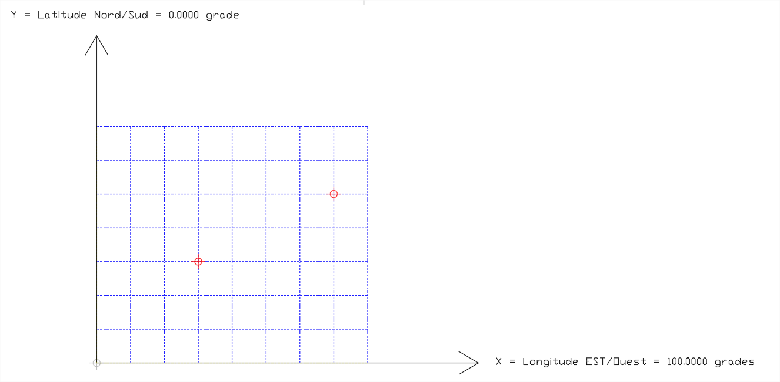
Activité 1 : Déterminez les inconnues en remplissant les vides :
Coordonnées rectangulaires (X,Y) :
A : (X_{A} = 30.00 m, Y_{A} = 30.00 m)

B : (X_{B} = 70.00 m, Y_{B} = 50.00 m )

ΔX et ΔY :
ΔX_{AB} = + 40.00 m ΔY_{AB} = +20.00 m

Distance horizontale (Dh) :
Dh _{AB} à l’œil, sur le dessin ≈ 45 m
Dh _{AB} calculée = 44.72 m

Dh _{AB} = 44.72 _{m}
B

ΔY _{AB} = + 20.00 _{m}

ΔX _{AB} = + 40.00 _{m}
A
10.00 m

0
10.00 m

Coordonnées rectangulaires (X,Y) :
A : (X_{A} = 30.00 m, Y_{A} = 30.00 m)

B : (X_{B} = 70.00 m, Y_{B} = 50.00 m )

ΔX et ΔY :
ΔX_{BA} = -40.00 m ΔY_{BA} = -20.00 m

Distance horizontale (Dh) :
Dh _{AB} à l’œil, sur le dessin ≈ 45 m
Dh _{AB} calculée = 44.72 m

Dh _{BA} = 44.72 _{m}
B

ΔY _{BA} = - 20.00 _{m}

ΔX _{BA}= - 40.00 _{m}
A

Coordonnées rectangulaires (X,Y) :
C : (X_{C} = 20.00 m, Y_{C} = 60.00 m)
D : (X_{D} = 50.00 m, Y_{D} = 10.00 m)

ΔX et ΔY :
ΔX_{CD} = +30.00 m ΔY_{CD} = -50.00 m

ΔX_{DC} = -30.00 m ΔY_{DC} =+50.00 m

Distance horizontale (Dh) :
Dh _{CD ou DC} à l’œil, sur le dessin ≈ 55 m
Dh _{CD ou DC} calculée = 58.31 m

ΔX _{CD} = + 30.00 _{m}
C

ΔY _{CD} = - 50.00 _{m}
ΔY _{CD} = - 50.00 _{m}

ΔX _{CD} = + 30.00 _{m}
D
Activité n°3 : DE MARSEILLE A PARIS

- Dessiner le vecteur Marseille Paris
X = Longitude Est = 100.0000 gon
Y = Latitude Nord = 0.0000 gon
Y’ = Latitude Sud = 200.0000 gon
X’= Longitude Ouest = 300.0000 gon
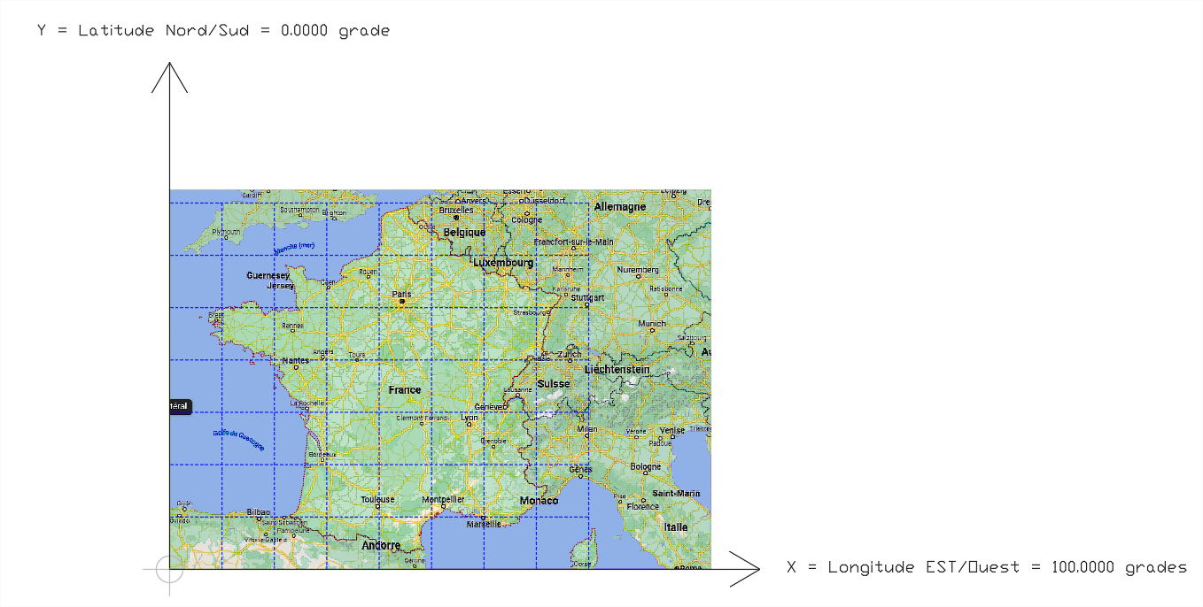

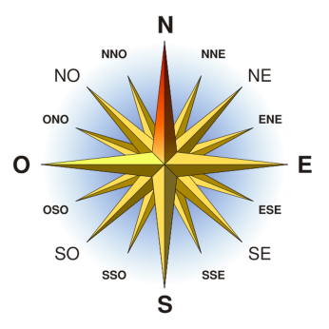

Dh
ΔY

ΔX

OU

X = Longitude Est = 100.0000 gon
Y = Latitude Nord = 0.0000 gon
Y’ = Latitude Sud = 200.0000 gon
X’= Longitude Ouest = 300.0000 gon

ΔX

ΔY
Dh

DISTANCE

- Ce vecteur représente t il la distance la plus directe pour aller de Marseille à Paris ?
x OUI NON

- La distance de ce vecteur, correspond t il à ? :
x Une distance horizontale (Dh) Une distance verticale (Dv)

x Une distance inclinée (Di) Autre ? : …………………..………

- Donner, approximativement, mais avec cohérence, la distance = la distance horizontale, qui sépare Marseille de Paris
Paris

Paris → Marseille : Distance horizontale (Dh) ≈ 450,00 km

Marseille

ΔX et ΔY
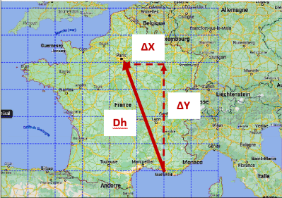
5-Ecrire les coordonnées rectangulaires de la position de Marseille et de Paris,
sachant qu’un pas ≈ 100.00 km
Marseille : X = 600 km, Y= 100 km

Paris : X = 450 km, Y= 500 km

6-Dessiner le ΔX qui sépare Marseille → Paris. Donner sa direction et sa distance,
sachant qu’un pas ≈ 100.00 km
ΔX : Marseille → Paris

Direction ΔX : M → P = Ouest = 350 grades = Direction Ouest
Distance ΔX : M → P ≈ - 150, 00 km

7- Dessiner le ΔY qui sépare Marseille → Paris. Donner sa direction et sa distance, sachant qu’un pas ≈ 100.00 km
ΔY : Marseille → Paris
Direction ΔY : M → P = Nord = 0 grades = Direction Nord
Distance ΔY : M → P ≈ + 400, 00 km

8-Calculer la distance horizontale (Dh) qui sépare Marseille → Paris
Théorème de Pythagore : Hypothénuse² = base² + hauteur²
Dh² = ΔX² + ΔY²
Dh² = (-150.00)² + (+400.00) ²
Dh = √ 182500
Dh = 427.20 km

DIRECTION = ANGLE = CAP = GISEMENT

- Ce vecteur représente t il la direction la plus directe pour aller de Marseille à Paris ?
x OUI NON

- La direction de ce vecteur, correspond t il à ? :
x Un azimut horizontal (Azh) = Une visée une Angle entre deux visées
Un azimut vertical (Azv) = Une visée
x Un gisement (= un cap = une direction) Un gisement zéro = G0 = V0

- Donner, approximativement, mais avec cohérence, la direction = le cap = le gisement permettant d’aller de Marseille de Paris
Paris
Marseille →Paris : Direction Nord-Ouest (ou NNO)
Marseille

Nord = 0.000 grade
Paris
Marseille → Paris : Gisement ≈ 380 grades
Marseille
G _{MP} = 380 grades

PARIS -> MARSEILLE
Retour à la maison !))
12-Calculer le ΔX, le ΔY, la Dh qui sépare : Paris → Marseille
Distance ΔX de M → P ≈ + 150, 00 km
Distance ΔY de M → P ≈ - 400, 00 km
Dh de M → P M= 427.20 m

13-Comparer la distance horizontale (Dh) : Marseille →Paris
avec la DH inverse : Paris → Marseille
Qu’en déduisez-vous ?
La Dh est identique de Marseille à Paris, ou le contraire de Paris à Marseille

14-Déterminer approximativement (= à l’œil sur le dessin), le gisement (= le cap) :
Paris → Marseille
Gisement Paris →Marseille ≈ 180 grades

14-Comparer le gisement : Marseille →Paris ≈ 380 grades
avec le gisement inverse : Paris → Marseille ≈ 180 grades
Qu’en déduisez-vous ? La différence entre les 2 gisements est de 200 grades = ½ tour
EVALUATION n°1 : CALCUL des ΔX et des ΔY
Activité n°4 notée : DE PARIS A MARSEILLE
X = Longitude Est = 100.0000 gon
Y = Latitude Nord = 0.0000 gon
Y’ = Latitude Sud = 200.0000 gon
X’= Longitude Ouest = 300.0000 gon

ΔX

ΔY
ΔY

ΔX

- Ecrire les coordonnées rectangulaires de la position de Paris et de Marseille, sachant qu’un pas ≈ 100.00 km
Paris : X = 450 km, Y= 500 km Marseille : X = 600 km, Y= 100 km

- Dessiner la Dh, sous forme de vecteur, qui sépare Paris, Marseille

- Dessiner le ΔX qui sépare Paris, Marseille. Donner à l’œil sa direction et sa distance, sachant qu’un pas ≈ 100.00 km
ΔX Paris → Marseille : Distance ΔX ≈ + 150, 00 km Direction Est = 100 grades

- Dessiner le ΔY qui sépare Paris, Marseille. Donner à l’œil sa direction et sa distance, sachant qu’un pas ≈ 100.00 km
ΔY Paris → Marseille : Distance ΔY ≈ - 400, 00 km Direction Sud = 200 grades

- Déduire de manière logique et cohérente la Dh approximative qui sépare Paris de Marseille
Dh Paris → Marseille : Distance horizontale (Dh) ≈ 450, 00 km

- Pour les plus malins d’entre vous, calculer le ΔX, le ΔY, la Dh qui sépare Paris de Marseille, au km prés.
ΔY = Y extrémité – Y origine
ΔY = Y Marseille - Y Paris
ΔX = 100 - 500
ΔX = - 400 km

ΔX = X extrémité – X origine
ΔX = X Marseille - X Paris
ΔX = 600 - 450
ΔX = + 150 km

Théorème de Pythagore : Hypothénuse² = base²+hauteur²
Dh² = ΔX² + ΔY²
Dh² = 150 ² + (- 400) ²
Dh = √ 182500
Dh = 427.20 km

- Donner, approximativement, mais avec cohérence, la direction = le cap = le gisement permettant d’aller de Marseille de Paris
Nord = 0.000 grade

Paris
Marseille
Paris → Marseille : Direction Sud-Est
Marseille → Paris : Gisement ≈ 180 grades
G _{PM} = 180 grades

CONCLUSION :

La Dh : Marseille → Paris = 427.20 km La Dh : Paris → Marseille = 427.20 km

Donc :
La distance qui sépare Marseille de Paris est la même que nous allions de Paris à Marseille, ou le contraire, de Paris à Marseille

Dh (Marseille → Paris) = Dh (Paris → Marseille)
Dh (Départ → Arrivé) = Dh (Arrivé → Départ)
Dh (Origine → Extrémité) = Dh (Extrémité → Origine)
Dh (Or → Ext) = Dh (Ext → Or)
Dh1 = Dh2

La Direction, le cap, le gisement : Marseille → Paris = ≈ 380 grades
Le gisement : Paris → Marseille ≈ 180 grades

Donc :
La direction entre Marseille et Paris est l’opposé* de la direction entre Paris et Marseille

Direction, gisement (Marseille → Paris) est l’opposé Direction, gisement (Paris → Marseille)
Direction, gisement (Départ → Arrivé) est l’opposé Direction, gisement (Arrivé → Départ)
Direction, gisement (Origine → Extrémité) est l’opposé Direction, gisement (Extrémité → Origine)
Direction, gisement (Or → Ext) est l’opposé Direction, gisement (Ext → Or)
Gis 1 est l’opposé Gis 2

Opposé* : Ici l’opposé est égale à un demi tour. Un demi tour = 200 grades (=180°)

Ou Ou…

Dh1
= Dh2

Demi tour = 200 grades

Paris
Direction = Gisement 1
Direction = Gisement 2

Marseille

Un demi tour = 200 grades

C10- CALCUL DES ΔX et des ΔY


POUR BIEN FAIRE… IL FAUT COMPRENDRE CE QUE L’ON FAIT
ET ETRE CAPABLE DE L’EXPLIQUER

Répondez avec une phrase écrite en bon Français et avec un beau dessin explicatif.

Activité 5 : Posez-vous ces questions et répondez :
Qu’est-ce que c’est ?
A quoi servent … ?
Avec quoi et comment sont mesurés ?
… ?
…

1 -Les coordonnées rectangulaires (X , Y)
Les coordonnées rectangulaires sont mesurées par un GPS.
Elles sont l’expression d’un abscisse X et d’une ordonnée Y placé dans un repère orthonormé (= une grille) : X = longitudes _{Est/ouest} , Y = latitude _{Nord/Sud}
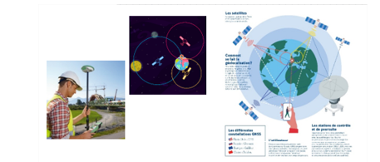
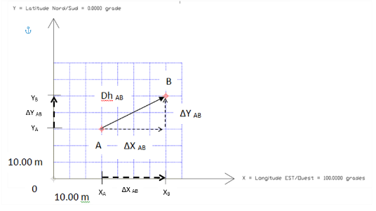

2- Les coordonnées polaires (Gisement > Distance horizontale)
Les coordonnées polaires sont mesurées par un tachéomètre.
Elles sont l’expression de 2 angles (Azh et Azv) et de 3 distances (Dh/Dv/Di).
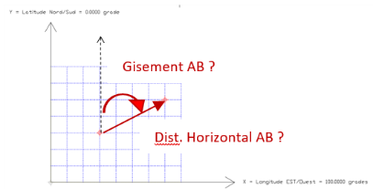
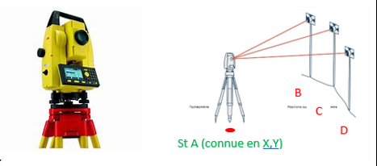

3- Les ΔX et les ΔY

ΔX = X _{extrémité} – X _{origine}

ΔX = X _{arrivé} – X _{départ}

ΔX = X_{B} – X_{A}

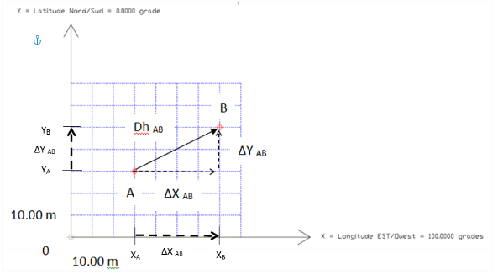

ΔY = Y _{extrémité} – Y _{origine}

ΔY = Y _{arrivé} – Y _{départ}

ΔY = Y_{B} – Y_{A}

4- Compléter le tableau ci-après
Les coordonnées rectangulaires  (X , Y) | Les ΔX et les ΔY | Les coordonnées polaires  (Gisement > Distance horizontale)
Appareil de mesures terrain :  Le GPS | Les ΔX et les ΔY ne se mesurent pas :  ILS SE CALCULENT ! | Appareil de mesures terrain :  Le tachéomètre
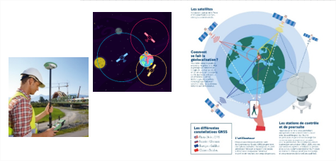 | 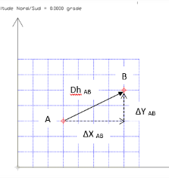  Ici,  LES ΔX ET LES ΔY  Servent à :  Transformer les coords pols en coords rects  LES COORDS RECTS.  EN  COORDS POLAIRES  Ici,  LES ΔX ET LES ΔY  Servent à :  Transformer les coords rects en coords pols  Transformer ( = convertir)  des coords rects. (X,Y)  En Coords pols. (G<Dh)  LES COORDS RECTS.  EN  COORDS POLAIRES | 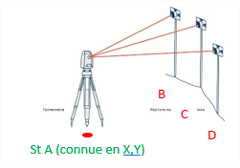  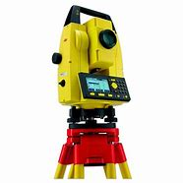
On donne :  LES COORDONNEES RECTANGULAIRES (X ,Y) DE 2 POINTS  B (X, Y)  A (X, Y)  B (X, Y) ?  Objectif = on demande :  CALCULER LES COORDONNEES RECTANGULAIRES (X ,Y) D’1 POINT |  | Objectif = on demande :  CALCULER LES COORDONNEES POLAIRES (Gisement, Dist. Horiz.)  ENTRE 2 POINTS  Gisement AB ?  Dist. Horizontal AB ?  Gisement AB  Dist. Horizontal AB  A (X, Y)  On donne :  LES COORDONNEES POLAIRES (Gisement, Distance Horizontal)  ENTRE 2 POINTS

Activité n°6 :

1-Ecrire les coordonnées rectangulaires des points A-B-C-D-E-F-G-H, sur le repère orthonormé, puis dans le tableau, sachant qu’un pas = 10.00 m
2- Dessiner les Dh et les ΔX et ΔY des vecteurs suivants : AB/CD/EF/GH
3- Déterminer les ΔX et ΔY. Ecrire la valeur des ΔX et ΔY dans le tableau, puis sur le repère orthonormé
4-Déduire (= trouver) la formule de calcul des ΔX et ΔY. L’écrire
5- Déduire (= trouver) la formule permettant de calculer la distance horizontale (= Dh), à partir des ΔX et ΔY. L’écrire
6-Calculer les distances horizontales (= Dh)

Points  = Position | Longitude Est-Ouest  =  X | Latitude Nord-Sud  =  Y | ΔX | ΔY | Distance hori.  =  DH
A | 50.00 m | 50.00 m
 |  |  | +20.00 m | +10.00 m | √ 500 = 22.36 m
B | 70.00 m | 60.00 m
C | 50.00 m | 30.00 m
 |  |  | +30.00 m | -30.00 m | √ 1800 = 42.43 m
D | 80.00 m | 0.00 m
E | 30.00 m | 30.00 m
 |  |  | -20.00 m | -20.00 m | √ 800 = 28.28 m
F | 10.00 m | 10.00 m
G | 30.00 m | 50.00 m
 |  |  | -10.00 m | +20.00 m | √ 500 = 22.36 m
H | 20.00 m | 70.00 m

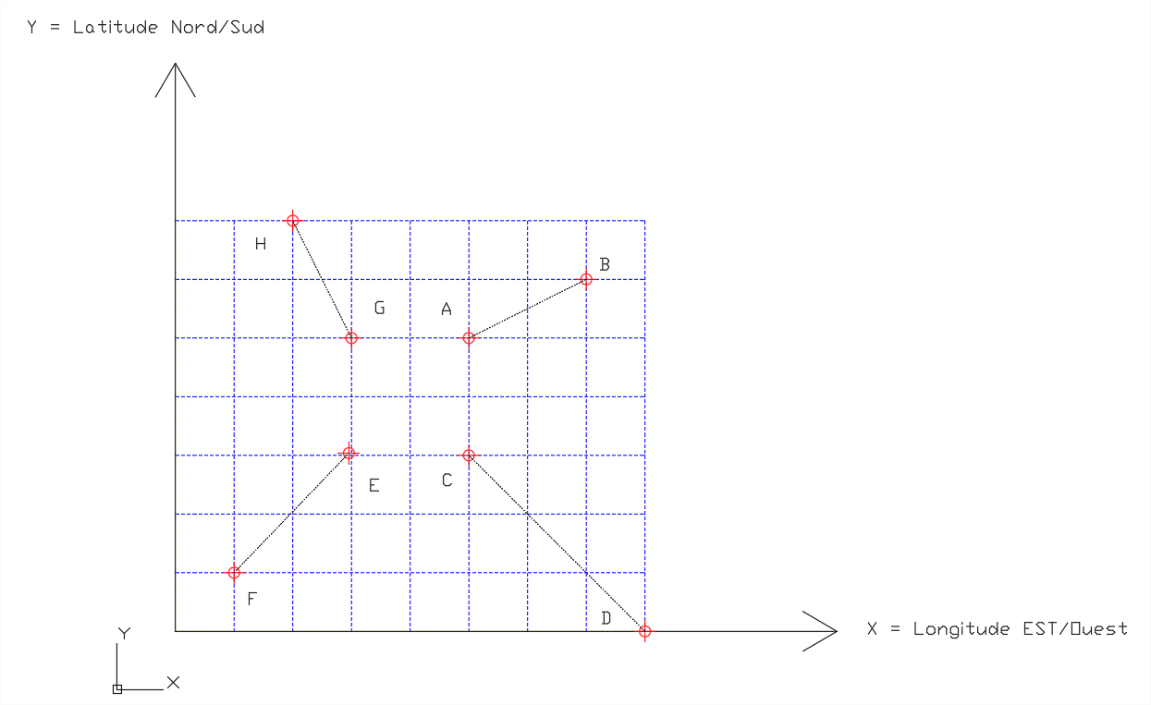
X = Longitude Est = 100.0000 gon
Y = Latitude Nord = 0.0000 gon
Y’ = Latitude Sud = 200.0000 gon
X’= Longitude Ouest = 300.0000 gon

EVALUATION n°2 : CALCUL des ΔX et des ΔY
Activité notée n°7 :
1-Dessiner les Dh et les ΔX et ΔY des vecteurs suivants : BA / DC / FE / HG /10
2-Calculer les ΔX et ΔY et les Dh (= distances horizontales) des vecteurs suivants : /20
X = Longitude Est = 100.0000 gon
Y = Latitude Nord = 0.0000 gon
Y’ = Latitude Sud = 200.0000 gon
X’= Longitude Ouest = 300.0000 gon

Points  = Position | Longitude Est-Ouest  =  X | Latitude Nord-Sud  =  Y | ΔX | ΔY | Distance hori.  =  DH
B | 70.00 m | 60.00 m
 |  |  | -20.00 m | -10.00 m | √ 500 = 22.36 m
A | 50.00 m | 50.00 m
D | 80.00 m | 0.00 m
 |  |  | -30.00 m | +30.00m | √ 1800 = 42.43 m
C | 50.00 m | 30.00 m
F | 10.00 m | 10.00 m
 |  |  | +20.00 m | +20.00m | √ 800 = 28.28 m
E | 30.00 m | 30.00 m
H | 20.00 m | 70.00 m
 |  |  | +10.00m | -20.00m | √ 500 = 22.36 m
G | 30.00 m | 50.00m

Activité notée n° 8 : Posez-vous ces questions et répondez :
-Qu’est-ce que c’est ?
-A quoi servent … ?
-Avec quoi et comment sont mesurés ?
- … ?
…

1 -Les coordonnées rectangulaires (X , Y) /5
Les coordonnées rectangulaires sont mesurées par un GPS.
Elles sont l’expression d’un abscisse X et d’une ordonnée Y placé dans un repère orthonormé (= une grille) : X = longitudes _{Est/ouest} , Y = latitude _{Nord/Sud}

2- Les coordonnées polaires (Gisement > Distance horizontale) /5
Les coordonnées polaires sont mesurées par un tachéomètre.
Elles sont l’expression de 2 angles (Azh et Azv) et de 3 distances (Dh/Dv/Di).

3-Les ΔX et les ΔY /5

3-1-Les ΔX ont toujours une direction : Nord / Sud ou X Est / Ouest

3-2-Les ΔY ont toujours une direction : X Nord Est X Sud Ouest

3-3- Les ΔY Nord sont positif : X Vrai Faux
3-3- Les ΔY Sud sont positif : Vrai X Faux

3-4- Les ΔX Est sont négatif : Vrai X Faux
3-5- Les ΔX Ouest sont négatif : X Vrai Faux

3-6- Un ΔX (ou un ΔY) est l’expression d’un point : Vrai X Faux
3-7- Un ΔX ou un ΔY est l’expression d’un vecteur situé entre 2 points : X Vrai Faux
POINTS : / 45

NOTE : / 20

EVALUATION n°3 : CALCUL DES ΔX et des ΔY

Activité notée n°9 : Répondez aux questions
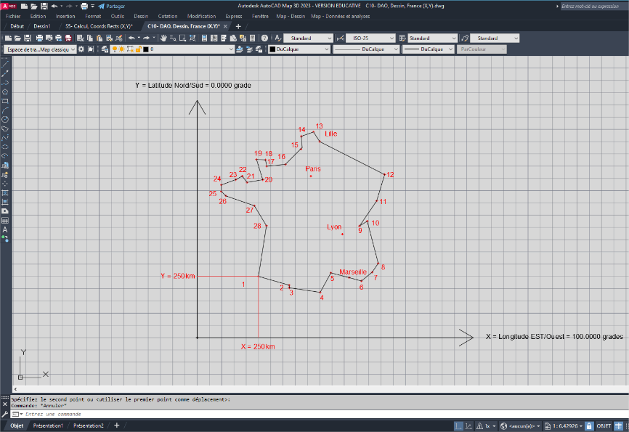

1-Sur le carroyage ci-dessous : Positionner les villes et dessiner les ΔX, les ΔY et les Dh _{(distance horizontale)}
Marseille → Lyon /2.5

2-Dans le tableau ci-dessous : Calculer les ΔX, les ΔY et les Dh _{(distance horizontale)}
Marseille → Lyon /1.5
Lyon → Marseille /1.5

Ville | X =  Longitude (Est/Ouest) | Y =  Latitude (Nord/Sud) | ΔX | ΔY | Dh
Marseille | 620.00 km | 240.00 km | -30.00 km | +200.00 km | 202.24 km
Lyon | 590.00 km | 440.00 km | -30.00 km | +200.00 km | 202.24 km
Lyon | 590.00 km | 440.00 km | +30.00 km | -200.00 km | 202.24 km
Marseille | 620.00 km | 240.00 km | +30.00 km | -200.00 km | 202.24 km

3-Sur le carroyage ci-dessous : Positionner les villes et dessiner les ΔX, les ΔY et les Dh _{(distance horizontale)}
Lille → Paris /2.5
4-Dans le tableau ci-dessous : Calculer les ΔX, les ΔY et les Dh _{(distance horizontale)} /3
Ville | X =  Longitude (Est/Ouest) | Y =  Latitude (Nord/Sud) | ΔX | ΔY | Dh
Paris | 460.00 km | 660.00 km | + 40.00 km | +140.00 km | 145.60 km
Lille | 500.00 km | 800.00 km | + 40.00 km | +140.00 km | 145.60 km
Lille | 500.00 km | 800.00 km | -40.00 km | -140.00 km | 145.60 km
Paris | 460.00 km | 660.00 km | -40.00 km |  | 145.60 km
REPERE ORTHONORME (= REPERE PERPENDICULAIRE)

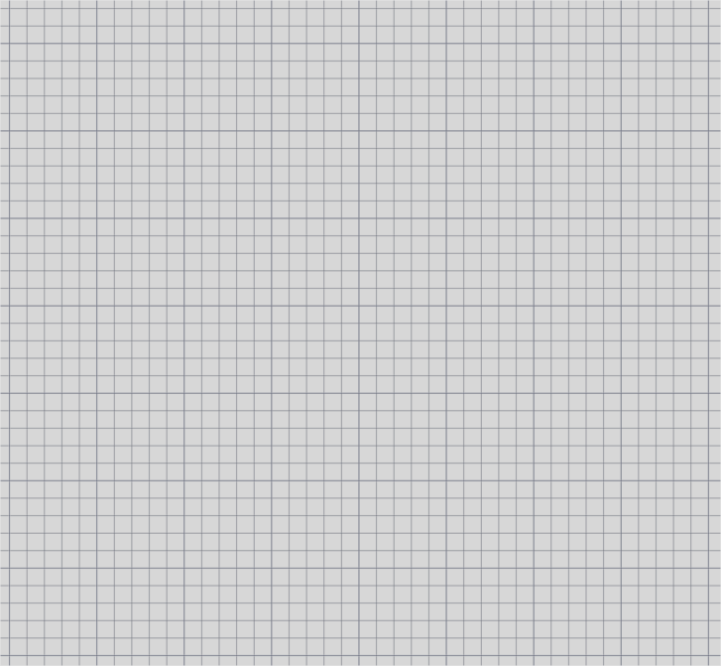

250 km

0 km

0 km

0 km
250 km

Activité notée n°10 : Répondez aux questions

1-Compléter le repère orthonormé (X,Y) par tous les renseignements géodésiques utile /2
2-Le pas d’un carreau = 1.00 m

3-Sur les deux carroyages : Positionner les 4 points suivants : /4
A (X= 10.00 m, Y = 20.00 m) B (X= 30.00m ,Y = 30.00m) C (30.00 m, 10.00 m) D (25.00 m,15.00 m)

Sur le premier carroyage :
4- Dessiner sous forme de vecteur (= flèche) et calculer la valeur : /6
Dh AB, ∆X AB, ∆Y AB
5- Dessiner sous forme de vecteur (= flèche) et calculer la valeur: /6
Dh CD, ∆X CD, ∆Y CD

Sur le second carroyage :
6-Dessiner sous forme de vecteur (= flèche) et calculer la valeur: /6
Dh BA, ∆X BA, ∆Y BA
7- Dessiner sous forme de vecteur (= flèche) et calculer la valeur: /6
Dh DC, ∆X DC, ∆Y DC

Dh AB = 22.36 m Dh BA = 22.36 m
∆X AB = +20.00 m ∆X BA = -20.00 m
∆Y AB = +10.00 m ∆X BA = -10.00 m

Dh CD = 7.07 m Dh DC = 7.07 m
∆X CD = -5.00 m ∆X DC = + 5.00 m
∆Y CD = + 5.00 m ∆X DC = -5.00 m
Activité notée n°11 : Répondez aux questions

COORDONNES RECTANGULAIRES (X,Y) ET GPS
5-A quoi servent les coordonnées rectangulaires (X, Y), à quoi sont-elles utiles ? /0.5
Les coordonnées rectangulaires (X,Y) permettent 2 choses :
1-Déterminer (connaitre, calculer, …) la position d’un lieu (= d’un point) dans l’espace (=sur la terre)
2-Conserver la forme (=la taille, la superficie, …) d’une figure géométrique (= une parcelle)

6-De quoi résulte un point en coordonnées rectangulaires ? /0.5
En coordonnées rectangulaire (X,Y), l’expression d’un point, d’un lieu et donc d’une position est l’intersection de 2 droites orthonormées (= perpendiculaire)

Y= Ordonnée = Latitude

Point X= Abscisse = Longitude

Une intersection = un point = un lieu = une position précise

7-De quoi les coordonnées rectangulaires sont-elles l’expression ? /0.5
Les coordonnées rectangulaires (X,Y) sont l’expression :
-D’une abscisse : X = longitude Est/Ouest (en partant de Greenwich = méridien 0 = longitude 0)
-D’une ordonnée : Y= latitude Nord /sud (en partant de l’Equateur = parallèle 0 = latitude 0)

8-Pourquoi les utilisent ont dans le métier de géomètre topographe ? /0.5
Pour un géomètre topographe (GT), la géodésie permet de connaitre la position d’un point (d’un lieu) sur la planète terre, à l’aide des coordonnées rectangulaires planimétrique (X,Y)
et altimétrique (Z)

9-Quel instrument mesure les coordonnées rectangulaires (X,Y) ? /0.5
Pour ce faire le GEOMETRE TOPOGRAPHE utilise un GPS, qui mesure des coordonnées rectangulaires (X,Y):
X = longitude Est/Ouest (en partant de Greenwich = méridien 0 = longitude 0)
Y= latitude Nord /sud (en partant de l’Equateur = parallèle 0 = latitude 0)

10-Comment fonctionne un GPS ? /0.5
Le GPS découpe la terre en petit carrée = des coordonnes rectangulaires (X,Y,Z).
Un GPS fonctionne avec de satellites émetteur, connecté à une antenne de réception qui capture les observations et mesure des satellites.

11- Ecrire tous les renseignements utiles que vous connaissez sur l’extrémité de l’axe des abscisses et sur l’axe des ordonnées du repère orthonormé, ci-dessus. /0.5

COORDONNES POLAIRES (A<Dh) ET TACHEOMETRE
12-A quoi servent les coordonnées polaires (Angles < Distance horizontale) /0.5
13-De quoi résulte un point en coordonnées polaires (Angles < Dh) ? /0.5
14-De quoi les coordonnées polaires sont elles l’expression ? /0.5
15-Pourquoi les utilisent ont dans le métier de géomètre topographe ? /0.5
16-Quel instrument mesure les coordonnées polaires (Angles < Dh) ? /0.5
17-Comment fonctionne un tachéomètre ? /0.5
18- Ecrire tous les renseignements utiles que vous connaissez sur l’extrémité de l’axe des abscisses et sur l’axe des ordonnées du repère orthonormé, ci-dessus. /0.5

Synthése
 | VRAI ? | FAUX ?
COORDONNES POLAIRES (A< Dh) ET TACHEOMETRE
19-Les coordonnées polaires (Angles < Distance horizontale) sont l’expression d’un angle et d’une distance /0.25 | x
20-Les coordonnées polaires (Angles < Distance horizontale) sont l’expression d’une intersection de droite orthonormée (X,Y) /0.25 |  | x
21-Les coordonnées polaires sont mesurés par un tachéomètre /0.25 | x
22-Les coordonnées polaires sont mesurés par un GPS /0.25 |  | x
COORDONNES RECTANGULAIRES (X,Y) ET GPS
23-Les coordonnées rectangulaires (X,Y), sont l’expression d’un angle et d’une distance /0.25 |  | x
24-Les coordonnées rectangulaire (X,Y), sont l’expression d’une intersection de droite orthonormée (X,Y) /0.25 | x
25-Les coordonnées rectangulaires sont mesurés par un tachéomètre /0.25 |  | x
26-Les coordonnées rectangulaires sont mesurés par un GPS /0.25 | x
POINTS : / 50

NOTE : / 20

Activité n° 12 :
C10_{B}- Calcul des coordonnees rectangulaires (X,Y) : a partir des ∆X et ∆Y
1-Ecrire les coordonnées rectangulaires des points origines : A-C-E-G, sur le repère orthonormé, puis dans le tableau, sachant qu’un pas = 10.00 m
2-Dessiner puis déterminer visuellement la valeur des vecteurs ΔX et ΔY, sur le repère orthonormé et dans le tableau
3- A partir des ΔX et ΔY connues, calculer la valeur des coordonnées rectangulaires des points extrémités : B-D-F-H
Points  = Position | X = Longitude  Est-Ouest  Du point origine | Y = Latitude  Nord-Sud  Du point origine | ΔX Origine=>Extrémité | ΔY  Origine=>Extrémité | X = Longitude  Est-Ouest  CALCUL du X du point extrémité | Y = Latitude  Nord-Sud  CALCUL du Y  du point extrémité
A | 50.00 m | 50.00 m
 |  |  | +20.00 m | +10. 00 m
B |  |  |  |  | 70.00 m | 60.00 m
C | 50.00 m | 30.00 m
 |  |  | +30.00 m | -30.00 m
D |  |  |  |  | 80.00 m | 0.00 m
E | 30.00 m | 30.00 m
 |  |  | -20.00 m | -20.00 m
F |  |  |  |  | 10.00 m | 10.00 m
G | 30.00 m | 50.00 m
 |  |  | -10.00 m | +20.00 m
H |  |  |  |  | 20.00 m | 70.00 m

4-Déduisez la formule du calcul des coordonnées rectangulaires des points extrémités, à partir des ΔX _{Or=>Ext} et ΔY_{Or=> Ext}
FORMULES :

X _{extrémité} = X _{origine} + (± ΔX)

Y _{extrémité} = Y _{origine} + (± ΔY)

ΔX = … ΔY = … : Te souviens-tu de cette formule vue dans le chapitre C10-A? Écris-la !

FORMULES :

ΔX = X _{extrémité} _ X _{origine}

ΔY = Y _{extrémité} _ Y _{origine}

Activité n° 13 :
1-Ecrire les coordonnées rectangulaires des points origines : B-D-F-H , sur le repère orthonormé, puis dans le tableau, sachant qu’un pas = 10.00 m
2-Dessiner puis déterminer visuellement la valeur des vecteurs ΔX et ΔY, sur le repère orthonormé et dans le tableau
3- A partir des ΔX et ΔY connues, Calculer la valeur des coordonnées rectangulaires des points extrémités : A-C-E-G
Points  = Position | X = Longitude  Est-Ouest  Du point origine | Y = Latitude  Nord-Sud  Du point origine | ΔX Origine=>Extrémité | ΔY  Origine=>Extrémité | X = Longitude  Est-Ouest  CALCUL du X du point extrémité | Y = Latitude  Nord-Sud  CALCUL du Y  du point extrémité
B | 70.00 m | 60.00 m
 |  |  | -20.00 m | -10. 00 m
A |  |  |  |  | 50.00 m | 50.00 m
D | 80.00 m | 00.00 m
 |  |  | -30.00 m | +30.00 m
C |  |  |  |  | 50.00 m | 30.00 m
F | 10.00 | 10.00 m
 |  |  | +20.00 m | +20.00 m
E |  |  |  |  | +30.00 m | +30.00 m
H | 20.00 m | 70.00 m
 |  |  | +10.00 m | -20.00 m
G |  |  |  |  | 30.00 m | 50.00 m

4-Déduisez la formule du calcul des coordonnées rectangulaires des points extrémités, à partir des ΔX _{Or=>Ext} et ΔY_{Or=> Ext}
FORMULES :

X _{extrémité} = X _{origine} + (± ΔX)

Y _{extrémité} = Y _{origine} + (± ΔY)

A ton avis, ces deux formules, sont elles les mêmes ? Pourquoi ? Justifie ta réponse !

FORMULES :

ΔX = X _{extrémité} _ X _{origine}

ΔY = Y _{extrémité} _ Y _{origine}

EVALUATION n°4 : CALCUL DES ΔX et des ΔY

Activité notée n°14 : Répondez aux demandes

Points  = Position | X = Longitude  Est-Ouest  Du point origine | Y = Latitude  Nord-Sud  Du point origine | ΔX Origine=>Extrémité | ΔY  Origine=>Extrémité | X = Longitude  Est-Ouest  CALCUL du X du point extrémité | Y = Latitude  Nord-Sud  CALCUL du Y  du point extrémité
A | 30.00 m | 40.00 m | -6.18 m | -19.02 m
B |  |  | -6.18 m | -19.02 m | 23.82 m | 20.98 m
A | 30.00 m | 40.00 m | -25.08 m | -35.08 m
C |  |  | -25.08 m | -35.08 m | 4.92 m | 4.92 m
A | 30.00 m | 40.00 m | -23.02 m | +4.11 m
D |  |  | -23.02 m | +4.11 m | 6.98 m | 44.11 m
A | 30.00 m | 40.00 m | +12.49 m | + 10.00 m
E |  |  | +12.49 m | + 10.00 m | 42.49 m | 50.00 m
A | 30.00 m | 40.00 m | +8.97 m | -0.71 m
F |  |  | +8.97 m | -0.71 m | 38.97 m | 39.29 m
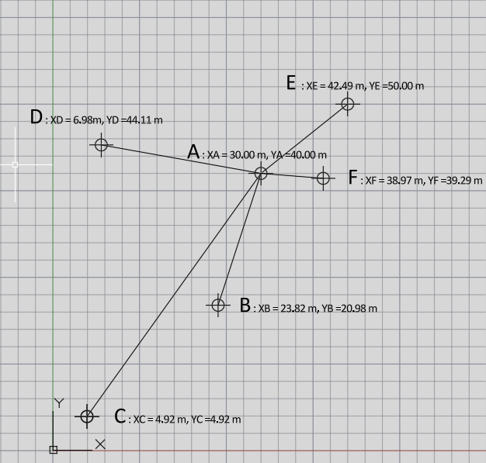

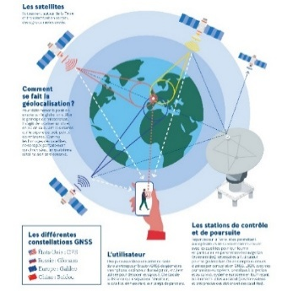
Activité n° 16 : MESURE ET LEVE AU GPS
C10_{C}- Calcul des ∆X et ∆Y : a partir des coordonnees POLAIRE (DH>G)

MESURES ET LEVE AU GPS
Calcul des ΔX et des ΔY, à partir des coordonnées rectangulaires planimétriques (X,Y)

POINTS | MESURES AU GPS
POINTS | X  Mesuré au GPS | Y  Mesuré au GPS | ΔX  Calculé  A partir des X  Mesurés au GPS | ΔY  Calculé  A partir des Y  Mesurés au GPS | DH  calculé | Gisement  Approximatif  = à l’œil
A | 30.00 m | 40.00 m
 |  |  | -6.18 m | -19.02 m | 20.00 m | 220.0001 gon
B | 23.82 m | 20.98 m
A | 30.00 m | 40.00 m
 |  |  | -25.08 m | -35.08 m | 43.12 m | 239.5183 gon
C | 4.92 m | 4.92 m
A | 30.00 m | 40.00 m
 |  |  | -23.02 m | +4.11 m | 23.38 m | 311.2477 gon
D | 6.98 m | 44.11 m
A | 30.00 m | 40.00 m
 |  |  | +12.49 m | + 10.00 m | 16.00 m | 57.0198 gon
E | 42.49 m | 50.00 m
A | 30.00 m | 40.00 m
 |  |  | +8.97 m | -0.71 m | 10.00 m | 105.0285 gon
F | 38.97 m | 39.29 m
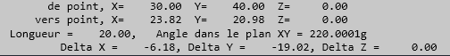
Outils LISTE sur AUTOCAD
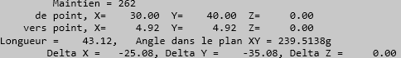
AB
AC

AD
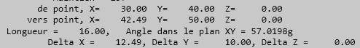

AE
AF
Questions :
1-Quelle famille de coordonnées mesurez-vous ici ?
Coordonnées rectangulaires planimétrique (X,Y)
2-Quel instrument vous permet de mesurer les coordonnées rectangulaires (X, Y, Z) ?
GPS
3-Quels points allez-vous mesurer avec cet appareil ? (Sur quel point, allez-vous placer votre canne ?)
Ici tous les points sont mesurés au GPS : A_B_C_D_E_F
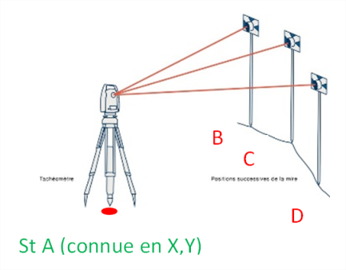
Activité n° 17 : MESURE ET LEVE AU TACHEOMETRE
MESURES ET LEVE AU TACHEOMETRE
Calcul des ΔX et des ΔY, à partir des coordonnées polaires planimétriques
Distance horizontale < Gisement angulaire)

POINTS | MESURES  AU  GPS |  | ΔX  Calculé  A partir des DH et des G  Mesuré au tachéomètre | ΔY  Calculé  A partir des DH et des G  Mesuré au tachéomètre | MESURES  AU  TACHEOMETRE
POINTS | X  Mesuré au GPS | Y  Mesuré au GPS | ΔX  Calculé  A partir des DH et des G  Mesuré au tachéomètre | ΔY  Calculé  A partir des DH et des G  Mesuré au tachéomètre | DH  Mesuré  Au tachéomètre | Gisement  Mesuré  Au tachéomètre
A | 30.00 m | 40.00 m
 |  |  | -6.18 m | -19.02 m | 20.00 m | 220.000 gon
B
A | 30.00 m | 40.00 m
 |  |  | -25.08 m | -35.08 m | 43.12 m | 239.514 gon
C
A | 30.00 m | 40.00 m
 |  |  | -23.02 m | +4.11 m | 23.38 m | 311.248 gon
D
A | 30.00 m | 40.00 m
 |  |  | +12.49 m | + 10.00 m | 16.00 m | 57.020 gon
E
A | 30.00 m | 40.00 m
 |  |  | +8.97 m | -0.71 m | 9.00 m | 105.0285 gon
F
Outils LISTE sur AUTOCAD
AB
AC
AD
AE
AF
Questions :

1-Quelle(s) famille(s) de coordonnées mesurez-vous ici ? Détaillez ce que sont ces coordonnées ?
A : Coordonnées rectangulaires planimétrique (X,Y)
B-C-D-E-F : Coordonnées polaires (Dh<G)

2-Quel(s) instrument(s) vous permet de mesurer tous les points ?
A : Coordonnées rectangulaires planimétrique (X,Y) => GPS
B-C-D-E-F : Coordonnées polaires (Dh<G) => TACHEOMETRE

3- Contrôler que les gisements mesurés au tachéomètre (activité 17), corresponde au gisement que vous avez déterminé approximativement à l’œil (activité 16)
Vecteur | Gisement mesuré au tachéomètre : Ac. 17 | Gisement approximatif : Ac. 16 | Conclusion
A => B | 220.000 | 220 | ok
A => C | 239.514 | 240 | ok
A => D | 311.248 | 310 | ok
A => E | 57.020 | 50 | ok
A => F | 105.0285 | 100 | ok

Activité n° 18 : COMPARAISON DES ACTIVITES N°16 ET N° 17
Comparez les résultats des deux méthodes de calculs des ΔX et des ΔY :
- Méthode à partir des coordonnées rectangulaires (X, Y) levé au GPS
- Méthode à partir des coordonnées polaires (DH, G) levé au tachéomètre

ACTIVITES N°16 |  |  |  |  |  | ACTIVITES N° 17
POINTS | MESURES  AU  GPS |  | ΔX  Calculé  A partir des X mesuré au GPS | ΔY  Calculé  A partir des Y  mesuré au GPS |  | POINTS | MESURES  AU  TACHEOMETTRE |  | ΔX  Calculé  A partir des DH et des G  Mesuré au tachéo | ΔY  Calculé  A partir des DH et des G  Mesuré au tachéo
POINTS | X  Mesuré au GPS | Y  Mesuré au GPS |  |  |  |  | DH  Mesuré au tachéo | G  Mesuré au tachéo | ΔX  Calculé  A partir des DH et des G  Mesuré au tachéo | ΔY  Calculé  A partir des DH et des G  Mesuré au tachéo
A | 30.00 m | 40.00 m | -6.18 m | -19.02 m |  | A | 30.00 m | 40.00 m | -6.18 m | -19.02 m
 |  |  | -6.18 m | -19.02 m |  |  | 20.00 m | 220.000 g | -6.18 m | -19.02 m
B | 23.82 m | 20.98 m | -6.18 m | -19.02 m |  | B |  |  | -6.18 m | -19.02 m
A | 30.00 m | 40.00 m | -25.08 m | -35.08 m |  | A | 30.00 m | 40.00 m | -25.08 m | -35.08 m
 |  |  | -25.08 m | -35.08 m |  |  | 43.12 m | 239.514 g | -25.08 m | -35.08 m
C | 4.92 m | 4.92 m | -25.08 m | -35.08 m |  | C |  |  | -25.08 m | -35.08 m
A | 30.00 m | 40.00 m | -23.02 m | +4.11 m |  | A | 30.00 m | 40.00 m | -23.02 m | +4.11 m
 |  |  | -23.02 m | +4.11 m |  |  | 23.38 m | 311.248 g | -23.02 m | +4.11 m
D | 6.98 m | 44.11 m | -23.02 m | +4.11 m |  | D |  |  | -23.02 m | +4.11 m
A | 30.00 m | 40.00 m | +12.49 m | + 10.00 |  | A | 30.00 m | 40.00 m | +12.49 m | + 10.00 m
 |  |  | +12.49 m | + 10.00 |  |  | 16.00 m | 57.020 g | +12.49 m | + 10.00 m
E | 42.49 m | 50.00 m | +12.49 m | + 10.00 |  | E |  |  | +12.49 m | + 10.00 m
A | 30.00 m | 40.00 m | +8.97 m | -0.71 m |  | A | 30.00 m | 40.00 m | +8.97 m | -0.71 m
 |  |  | +8.97 m | -0.71 m |  |  | 9.00 m | 105.0285 | +8.97 m | -0.71 m
F | 38.97 m | 39.29 m | +8.97 m | -0.71 m |  | F |  |  | +8.97 m | -0.71 m
Formules :  ΔX = X _{extrémité} _ X _{origine}  ΔY = Y _{extrémité} _ Y _{origine} |  |  |  |  |  | Formules :  ΔX = Dh x SIN Gisement  ΔY = Dh x COS Gisement
Conclusion : ?
Les mesures au GPS, en coordonnées rectangulaires (X,Y)
Abouti au même résultat qu’avec
Les mesures au tachéomètre, en coordonnées polaires (Dh<G)

EVALUATION n°5 : CALCUL des ΔX et des ΔY

Activité notée n° 20 :
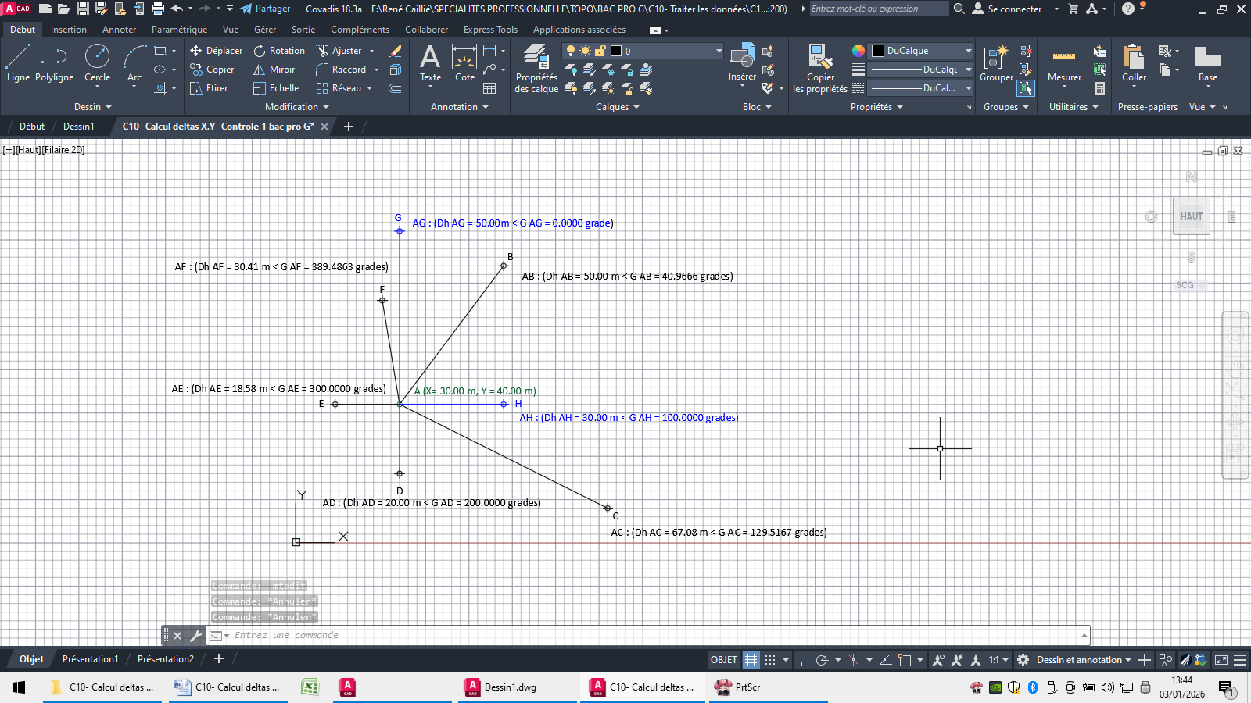

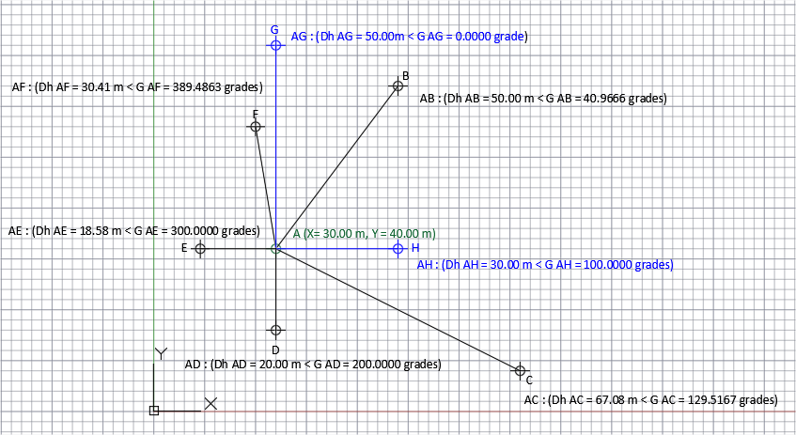

POINTS | MESURES AU TACHEOMETTRE  Des Coordonnées polaires (Dh < G) |  | ΔX  Calculé  A partir des DH et des G  Mesuré au tachéo | ΔY  Calculé  A partir des DH et des G  Mesuré au tachéo
POINTS | DH  Mesuré au tachéo | G  Mesuré au tachéo
A | 50.00 m | 40.9666 gon | Calcul : + 30.00 m  Contrôle visuel :  Conclusion :  Cohérent Incohé | Calcul : +40.00 m  Contrôle visuel :  Conclusion :  Cohérent Incohé
B

A | 67.08 m | 129.5167 gon | Calcul : + 60.00 m  Contrôle visuel :  Conclusion :  Cohérent Incohé | Calcul : - 30.00 m  Contrôle visuel :  Conclusion :  Cohérent Incohé
C
A | 20.00 m | 200.000 grades | Calcul : 0.00 m  Contrôle visuel :  Conclusion :  Cohérent Incohé | Calcul : - 20.00 m  Contrôle visuel :  Conclusion :  Cohérent Incohé
D
A |  |  | Calcul :  Contrôle visuel :  Conclusion :  Cohérent Incohé | Calcul :  Contrôle visuel :  Conclusion :  Cohérent Incohé
E
A |  |  | Calcul :  Contrôle visuel :  Conclusion :  Cohérent Incohé | Calcul :  Contrôle visuel :  Conclusion :  Cohérent Incohé
F
A |  |  | Calcul :  Contrôle visuel :  Conclusion :  Cohérent Incohé | Calcul :  Contrôle visuel :  Conclusion :  Cohérent Incohé
G
A |  |  | Calcul :  Contrôle visuel :  Conclusion :  Cohérent Incohé | Calcul :  Contrôle visuel :  Conclusion :  Cohérent Incohé
H

POINTS | X  Origine | Y  Origine | ΔX  Calculé….  Et contrôlé visuellement | ΔY  Calculé…  Et contrôlé visuellement | X  Extrémité  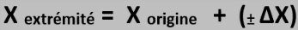 | Y  Extrémité  
A | 30.00 m | 40.00 m | Calcul :  + 30.00 m  Contrôle visuel : | Calcul :  + 40.00 m  Contrôle visuel :
B |  |  | Calcul :  + 30.00 m  Contrôle visuel : | Calcul :  + 40.00 m  Contrôle visuel : | Calcul :  60.00 m  Contrôle visuel :  Conclusion :  Cohérent Incohé | Calcul :  80.00 m  Contrôle visuel :  Conclusion :  Cohérent Incohé
A | 30.00 m | 40.00 m | Calcul :  + 60.00 m  Contrôle visuel : | Calcul :  - 30.00 m  Contrôle visuel :
C |  |  | Calcul :  + 60.00 m  Contrôle visuel : | Calcul :  - 30.00 m  Contrôle visuel : | Calcul :  90.00 m  Contrôle visuel :  Conclusion :  Cohérent Incohé | Calcul :  10.00 m  Contrôle visuel :  Conclusion :  Cohérent Incohé
A | 30.00 m | 40.00 m | Calcul :  0.00 m  Contrôle visuel : | Calcul :  - 20.00 m  Contrôle visuel :
D |  |  | Calcul :  0.00 m  Contrôle visuel : | Calcul :  - 20.00 m  Contrôle visuel : | Calcul :  30.00 m  Contrôle visuel :  Conclusion :  Cohérent Incohé | Calcul :  20.00 m  Contrôle visuel :  Conclusion :  Cohérent Incohé
A | 30.00 m | 40.00 m | Calcul :  - 18.58 m  Contrôle visuel : | Calcul :  0.00 m  Contrôle visuel :
E |  |  | Calcul :  - 18.58 m  Contrôle visuel : | Calcul :  0.00 m  Contrôle visuel : | Calcul :  11.42 m  Contrôle visuel :  Conclusion :  Cohérent Incohé | Calcul :  40.00 m  Contrôle visuel :  Conclusion :  Cohérent Incohé
A | 30.00 m | 40.00 m | Calcul :  - 5.00 m  Contrôle visuel : | Calcul :  + 30.00 m  Contrôle visuel :
F |  |  | Calcul :  - 5.00 m  Contrôle visuel : | Calcul :  + 30.00 m  Contrôle visuel : | Calcul :  25.00 m  Contrôle visuel :  Conclusion :  Cohérent Incohé | Calcul :  70.00 m  Contrôle visuel :  Conclusion :  Cohérent Incohé
A | 30.00 m | 40.00 m | Calcul : 0.00 m  Contrôle visuel : | Calcul : + 50.00 m  Contrôle visuel :
G |  |  | Calcul : 0.00 m  Contrôle visuel : | Calcul : + 50.00 m  Contrôle visuel : | Calcul :  30.00 m  Contrôle visuel :  Conclusion :  Cohérent Incohé | Calcul :  90.00 m  Contrôle visuel :  Conclusion :  Cohérent Incohé
A | 30.00 m | 40.00 m | Calcul :  + 30.00 m  Contrôle visuel : | Calcul :  0.00 m  Contrôle visuel :
H |  |  | Calcul :  + 30.00 m  Contrôle visuel : | Calcul :  0.00 m  Contrôle visuel : | Calcul :  60.00 m  Contrôle visuel :  Conclusion :  Cohérent Incohé | Calcul :  40.00 m  Contrôle visuel :  Conclusion :  Cohérent Incohé

OUTILS : « LISTE » sur AUTOCAD
AB
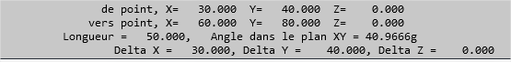
Point Origine : A (XA, YA, ZA)
Point Extrémité : B (XB, YB, ZB)
Gisement : AB
Distance horizontale : AB

ΔX, ΔY et ΔZ : AB

AC
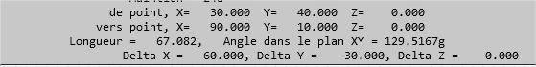

AD
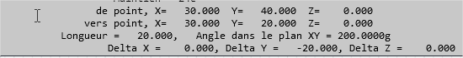

AE
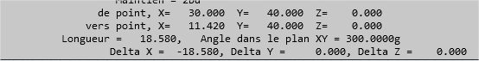

AF
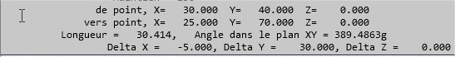

AG
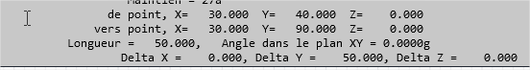

AH
